Лабораторная работа № 5
Построение графиков

Студент: Жаворонков Кирилл Александрович
Группа: НПИбд-01-23
Номер студенческого билета: 1132231844
Дисциплина: Компьютерный практикум на языке Julia

Дата: 2026-11-07
Лицензия: CC BY

Формулировка задания
Цель работы. Изучить возможности пакетов Julia для построения графиков: выбор бэкенда, опции оформления, точечные, полярные, параметрические и трёхмерные графики, линии уровня, векторные поля, погрешности, гистограммы и подграфики.
Задание.
1. Используя JupyterLab, повторить примеры из раздела 5.2 методички.
2. Выполнить задания для самостоятельной работы (раздел 5.4):
- 5.4.1 — все типы графиков для функции sin(x) в одном окне;
- 5.4.2 — все варианты линий;
- 5.4.3 — график функции y = π·x²·ln(x) с подписями, цветами и шрифтами;
- 5.4.5 — два графика одной функции;
- 5.4.6 — экспериментальные данные с погрешностями;
- 5.4.7 — точечный график случайных данных;
- 5.4.8 — трёхмерный точечный график;
- 5.4.9 — анимация синусоиды;
- 5.4.11 — эпициклоида.

Выполнение работы

Примеры раздела 5.2

Пример 5.2.1. Подключение пакета и выбор бэкенда
Подключён пакет Plots, бэкенд gr() использован по умолчанию. Задана функция и данные:
using Plots
gr()
f(x) = (3x.^2 + 6x .- 9) .* exp.(-0.3x)
x = collect(range(-5, 10, length=151))
y = f(x)
plot(x, y, title = "A simple curve", xlabel = "Variable x", ylabel = "Variable y", color = "blue")
На рисунке 1 показан график с английскими подписями в бэкенде gr. Затем выбран бэкенд pyplot(), что позволило вывести русские подписи (рисунок 2).
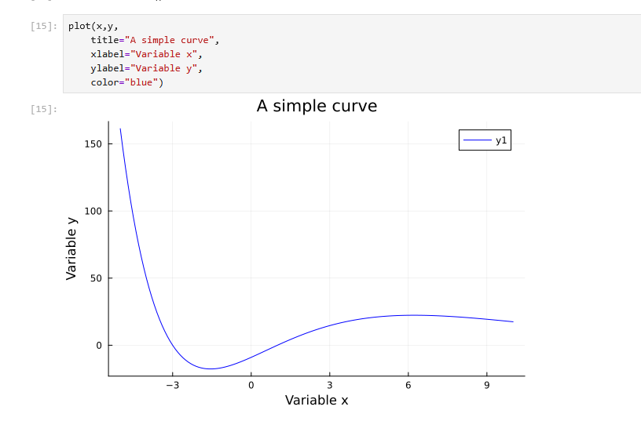
Рисунок 1 — image-23.png
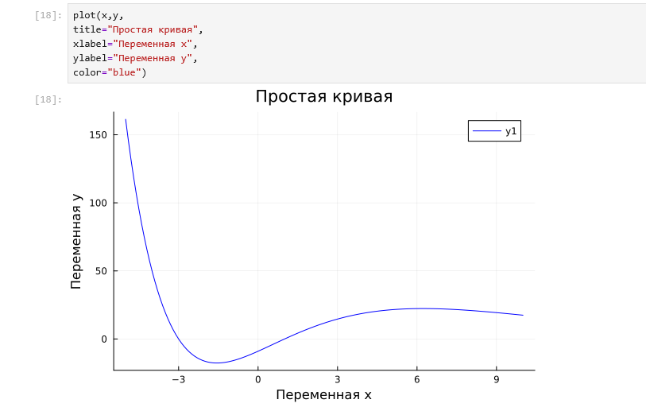
Рисунок 2 — image-24.png

Пример 5.2.2. Опции графика и ряд Тейлора
Построен график sin(x) на отрезке [-5, 5]. Затем определена функция разложения синуса в ряд Тейлора по пяти слагаемым и построен её график:
sin_theor(x) = sin(x)
plot(sin_theor)
sin_taylor(x) = [(-1)^i*x^(2*i+1)/factorial(2*i+1) for i in 0:4] |> sum
plot(sin_taylor)
plot(sin_theor)
plot!(sin_taylor)
Разложение совпадает с синусом вблизи нуля, а при удалении от нуля отклоняется от него (рисунок 4). Наложение двух кривых показано на рисунке 4 в нижней части (ячейка с двумя вызовами plot).
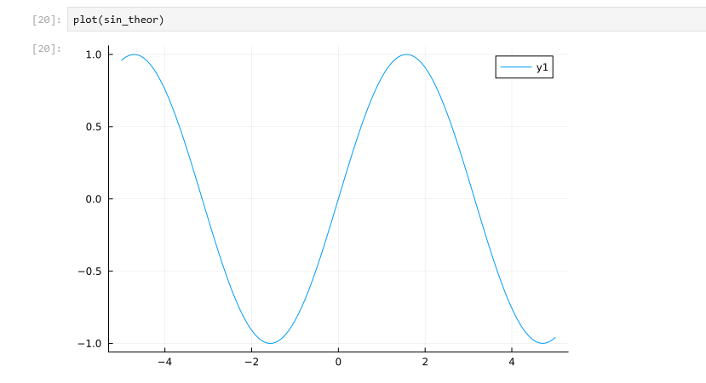
Рисунок 3 — image-25.png
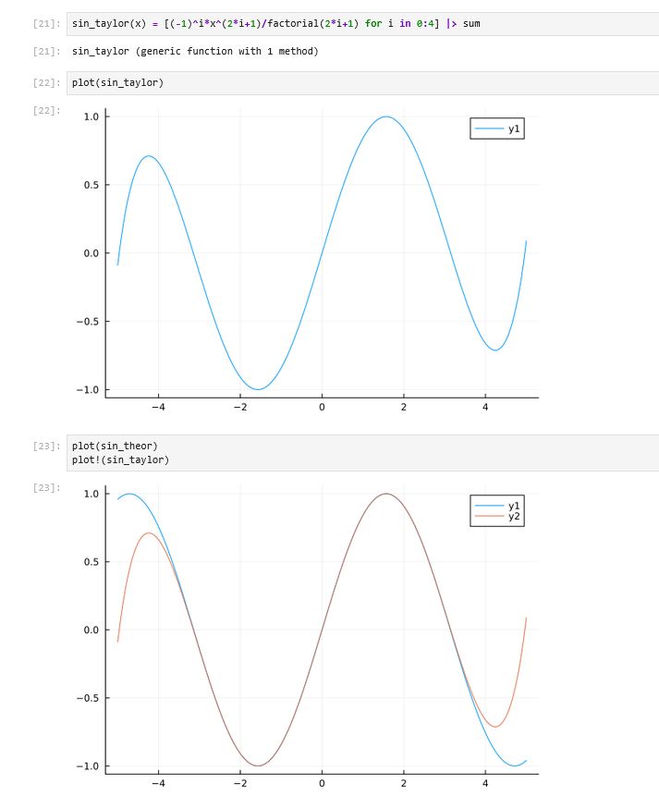
Рисунок 4 — image-26.png
Далее заданы опции оформления: подписи в легенде, цвет и тип линии, размер графика, отметки по осям, шрифты, заливка области и цвет фона. Результат показан на рисунке 5. Затем на график добавлена штриховая линия теоретического значения sin(x) (рисунок 6).
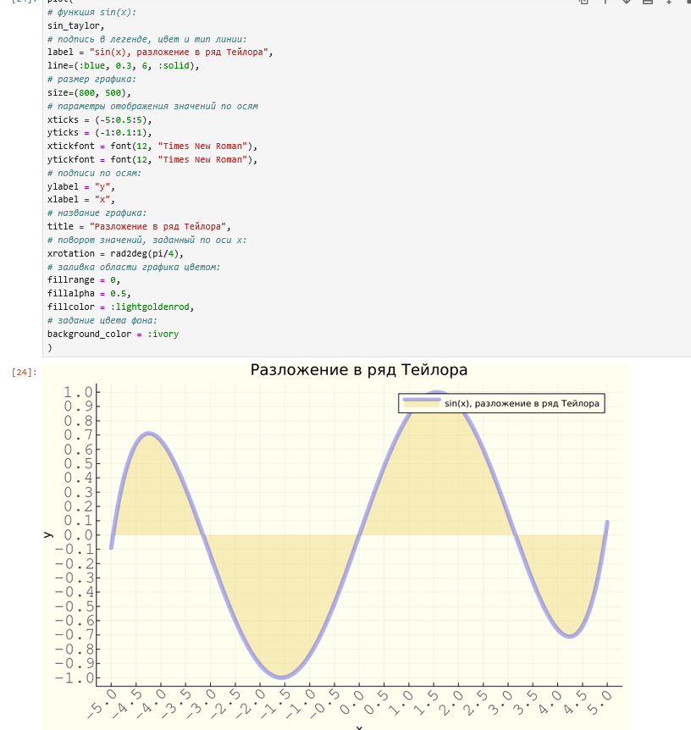
Рисунок 5 — image-27.png
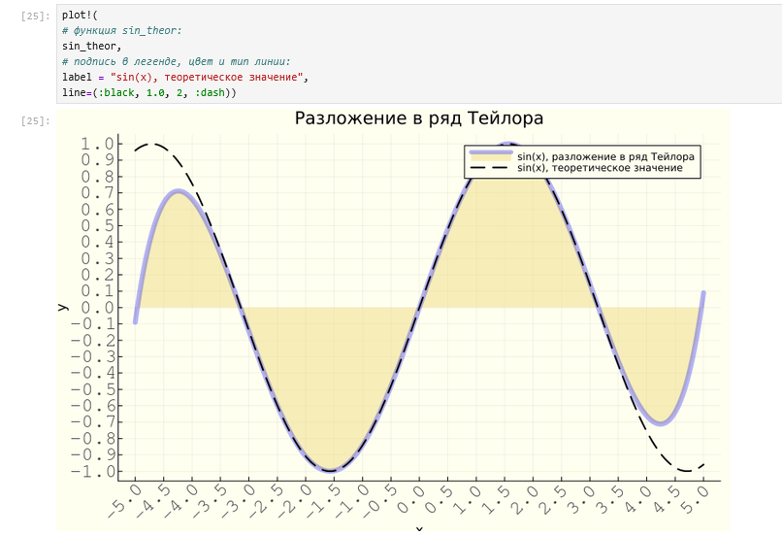
Рисунок 6 — image-28.png

Пример 5.2.3. Точечные графики
Построен точечный график по десяти точкам, затем точки с различным размером маркеров и трёхмерный точечный график:
x = range(1, 10, length=10)
y = rand(10)
plot(x, y, seriestype = :scatter, title = "Точечный график")
n = 50
x = rand(n); y = rand(n); ms = rand(50) * 30
scatter(x, y, markersize = ms)
z = rand(n)
scatter(x, y, z, markersize = ms)
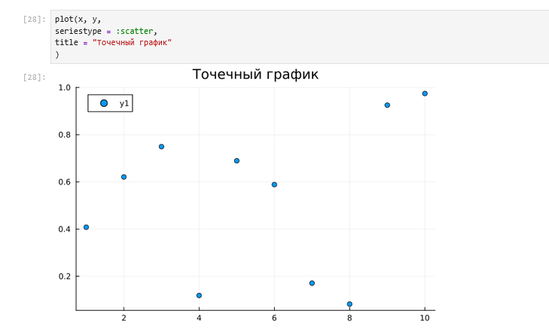
Рисунок 7 — image-29.png
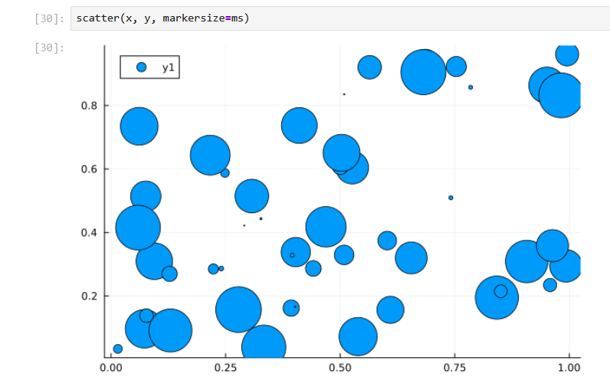
Рисунок 8 — image-30.png
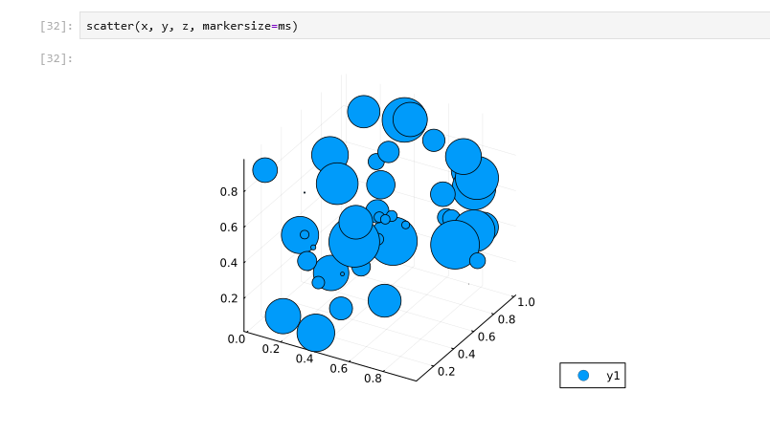
Рисунок 9 — image-31.png

Пример 5.2.4. Аппроксимация
Построены зашумлённые данные y = exp(1 + x) + шум на отрезке [0, 10). Точки выведены с прозрачностью без легенды. Резкий рост значений в правой части графика соответствует экспоненциальной зависимости.
x = collect(0:0.01:9.99)
y = exp.(ones(1000) + x) + 4000 * randn(1000)
scatter(x, y, markersize = 3, alpha = 0.8, legend = false)
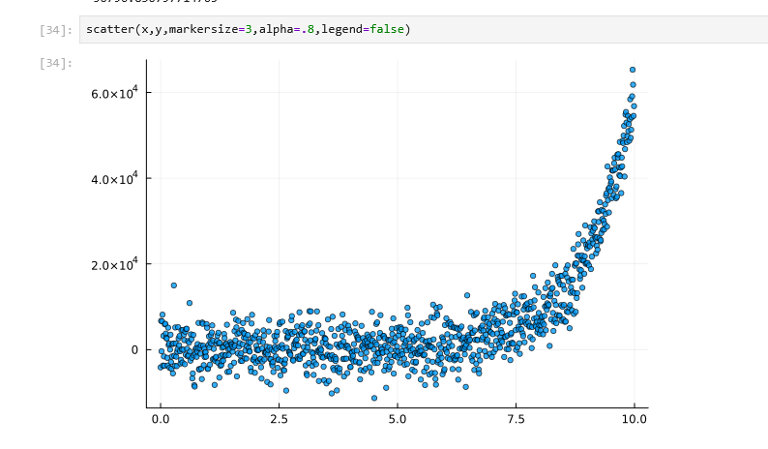
Рисунок 10 — image-32.png

Пример 5.2.5. Две оси ординат
Построены два ряда случайных данных с разными масштабами. Вторая ось ординат создана функцией twinx(), легенда перенесена в другие углы.
plot(randn(100), ylabel="y1", leg=:topleft)
plot!(twinx(), randn(100).*10, c=:red, ylabel="y2", leg=:bottomright)
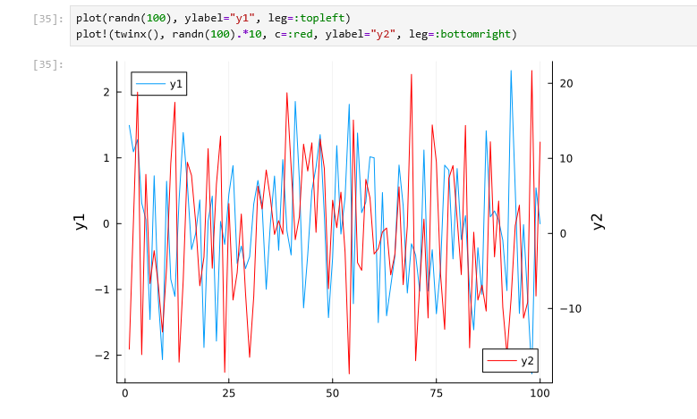
Рисунок 11 — image-33.png

Пример 5.2.6. Полярные координаты
Построена полярная кривая r = 1 + cos(θ)·sin²(θ):
theta = range(0, 2pi, length=100)
r_polar(t) = 1 + cos(t) * sin(t)^2
plot(theta, r_polar.(theta), proj=:polar, title="Полярные координаты")
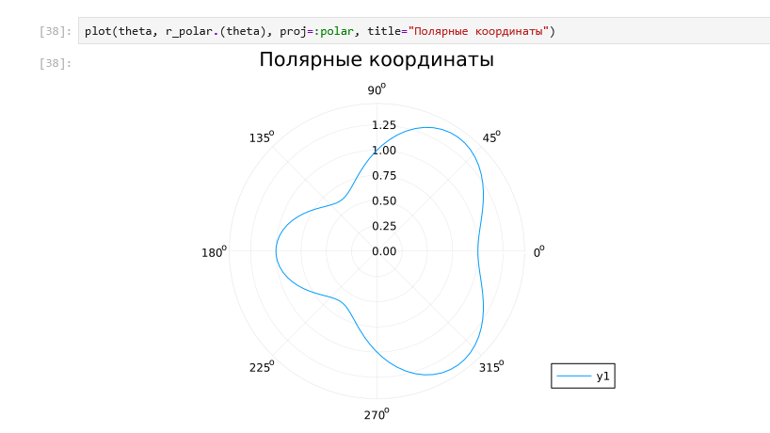
Рисунок 12 — image-36.png

Пример 5.2.7. Параметрические графики
Построены параметрические кривые в трёхмерном и двумерном представлении:
plot(cos.(theta.*5), sin.(theta.*5), sin.(theta.*25), title="Параметрический 3D")
plot(sin.(theta), sin.(2 .* theta), title="Параметрический 2D")
Двумерная кривая имеет форму «восьмёрки» (рисунок 14).
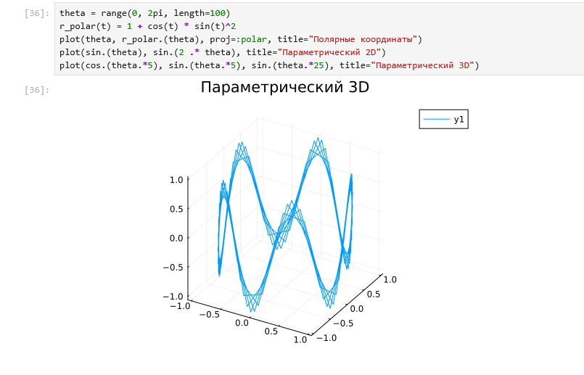
Рисунок 13 — image-34.png
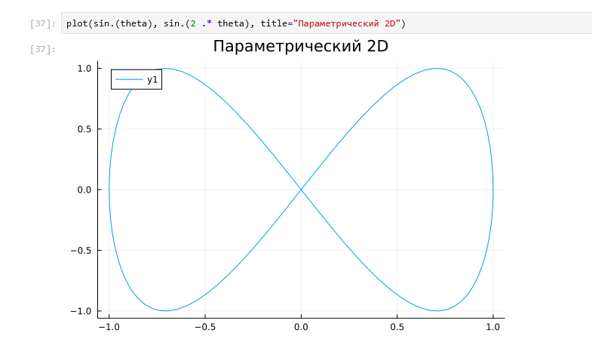
Рисунок 14 — image-35.png

Пример 5.2.8. Поверхность
Построена поверхность f(x, y) = x² + y² на сетке [-10, 10]:
f(x,y) = x^2 + y^2
x = -10:10
y = x
surface(x, y, f, camera=(30, 45))
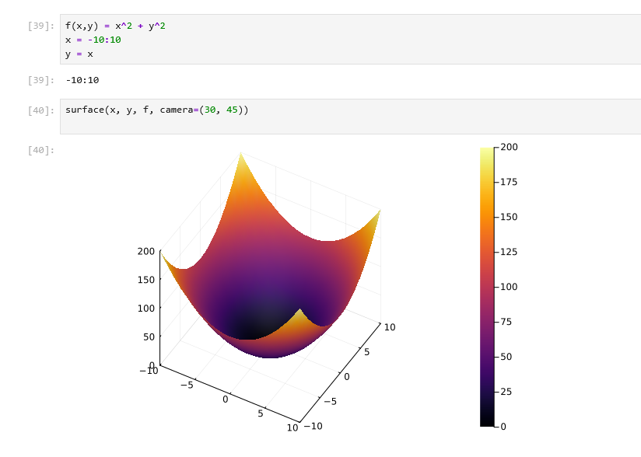
Рисунок 15 — image-37.png

Пример 5.2.9. Линии уровня
Для той же функции построены линии уровня с заливкой:
contour(x, y, f, fill=true)
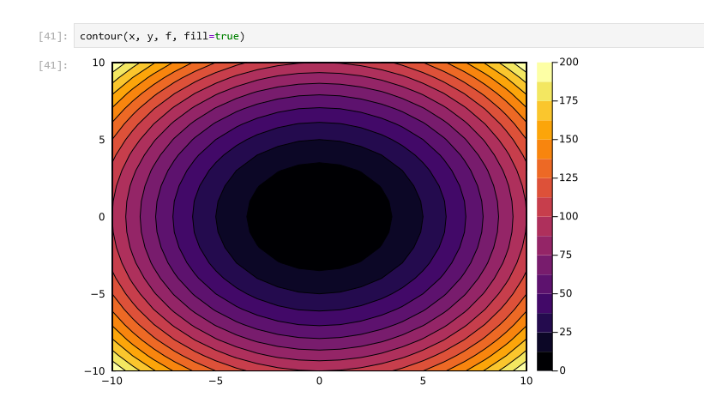
Рисунок 16 — image-38.png

Пример 5.2.10. Векторное поле
Построено векторное поле функции h(x, y) = x³ − 3x + y². Компоненты поля заданы градиентом dh, масштабированным на 20:
h_val(x,y) = x^3 - 3x + y^2
dh(x,y) = [3x^2 - 3, 2y] ./ 20
X_grid = -2:0.5:2; Y_grid = -2:0.5:2
quiver(X_grid, Y_grid, quiver=dh, c=:blue, title="Векторное поле")
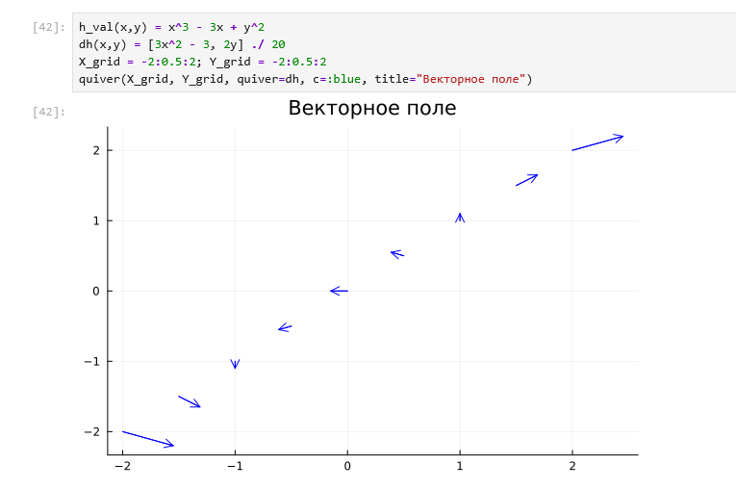
Рисунок 17 — image-39.png

Пример 5.2.12. Погрешности (errorbars)
Построены графики y с ограничением по оси ординат и с погрешностями по разным осям:
plot(y, ylims = (-1, 1))
plot(y, ylims = (-1, 1), err = errs)
plot(y, 1:length(y), xerr = errs, marker = stroke(3, :orange))
plot(y, ribbon = errs, fill = :cyan)
plot(x, y, xerr = xerr, yerr = yerr, marker = stroke(2, :orange))
plot(x, y, xerr = (0.5xerr, 2xerr), yerr = (0.5yerr, 2yerr), marker = stroke(2, :orange))
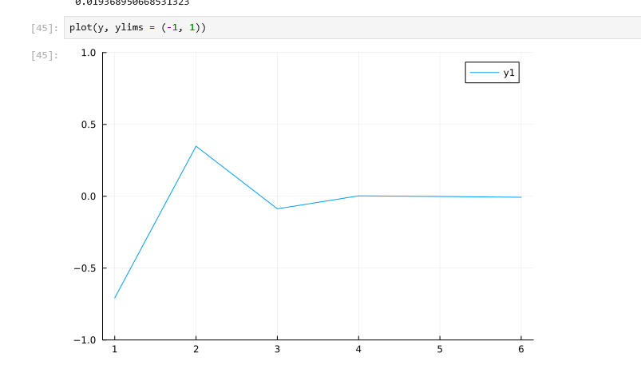
Рисунок 18 — image-40.png
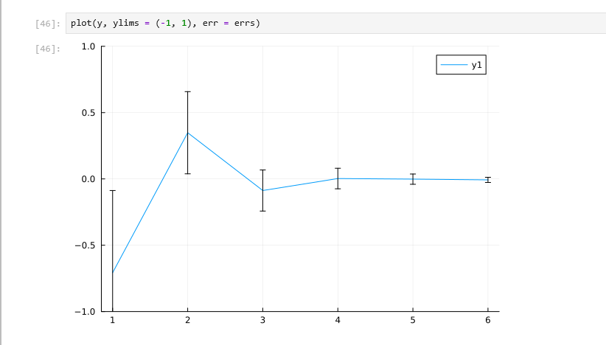
Рисунок 19 — image-41.png
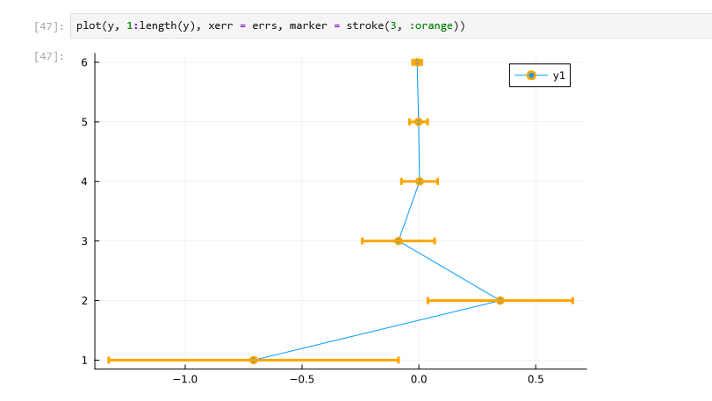
Рисунок 20 — image-42.png
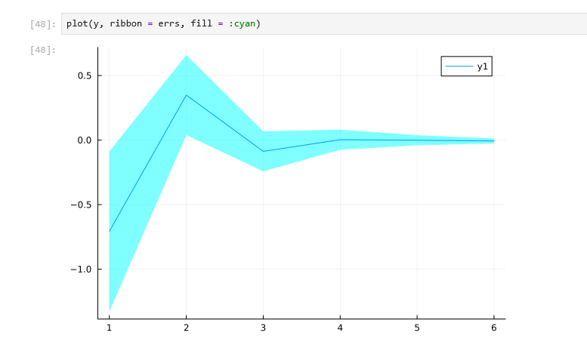
Рисунок 21 — image-43.png
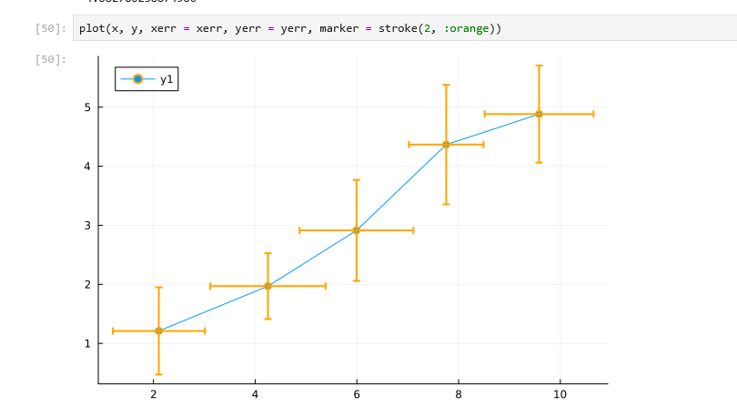
Рисунок 22 — image-44.png
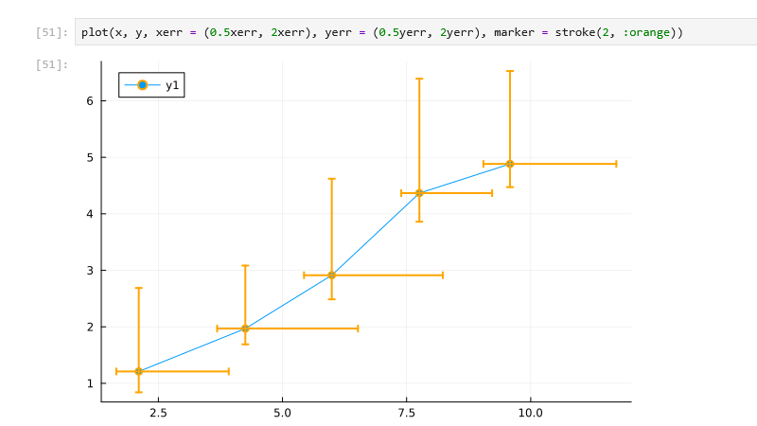
Рисунок 23 — image-45.png

Пример 5.2.13. Гистограммы
Построена гистограмма распределения возрастов. Сначала использовано автоматическое число столбцов, затем bins = 50:
histogram(ages, label = "Распределение по возрастам (года)",
xlabel = "Возраст (лет)", ylabel = "Количество")
histogram(ages, bins = 50, label = "Распределение по возрастам (года)",
xlabel = "Возраст (лет)", ylabel = "Количество",
title = "Распределение по возрастам (года)")
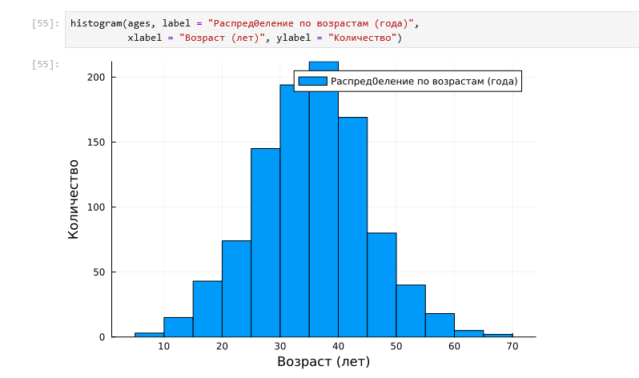
Рисунок 24 — image-46.png
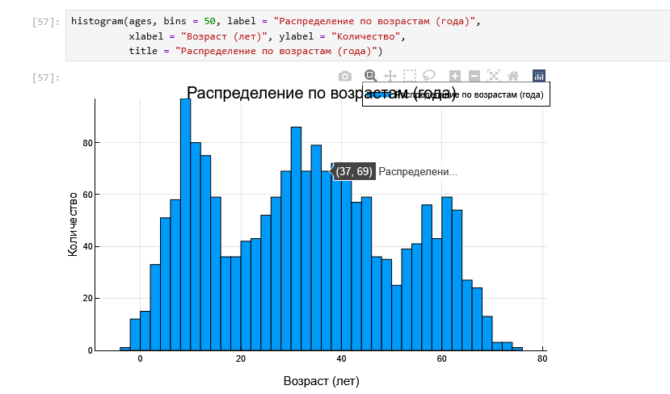
Рисунок 25 — image-47.png

Пример 5.2.14. Подграфики
Подграфики созданы параметром layout. Сначала построены четыре графика в столбец, затем сетка 2×2. Далее заданы высоты строк сетки и построены графики разных типов, которые объединены в одно окно:
plot(x, y, layout = (4, 1))
plot(x, y, layout = 4)
plot(x, y, size = (600, 300), layout = grid(4, 1, heights = [0.2, 0.3, 0.4, 0.1]))
p1 = plot(x, y)
p2 = scatter(x, y)
p3 = plot(x, y[:, 1:2], xlabel = "Labelled plot of two columns", lw = 2, title = "Wide lines")
p4 = histogram(x, y)
plot(p1, p2, p3, p4, layout = (2, 2), legend = false, size = (800, 600), background_color = :ivory)
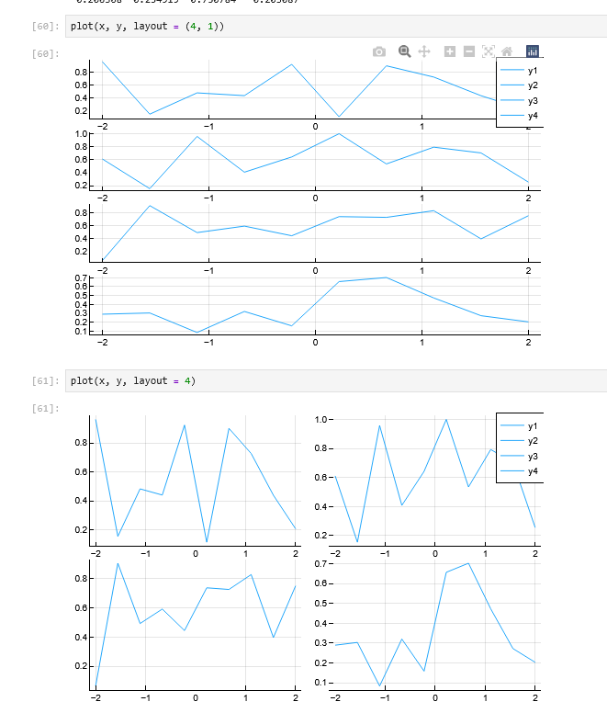
Рисунок 26 — image-48.png
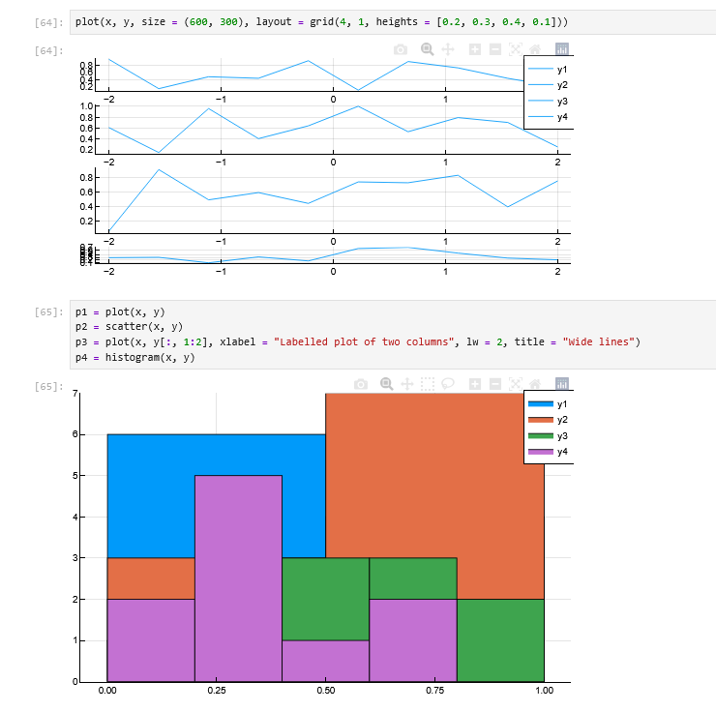
Рисунок 27 — image-49.png
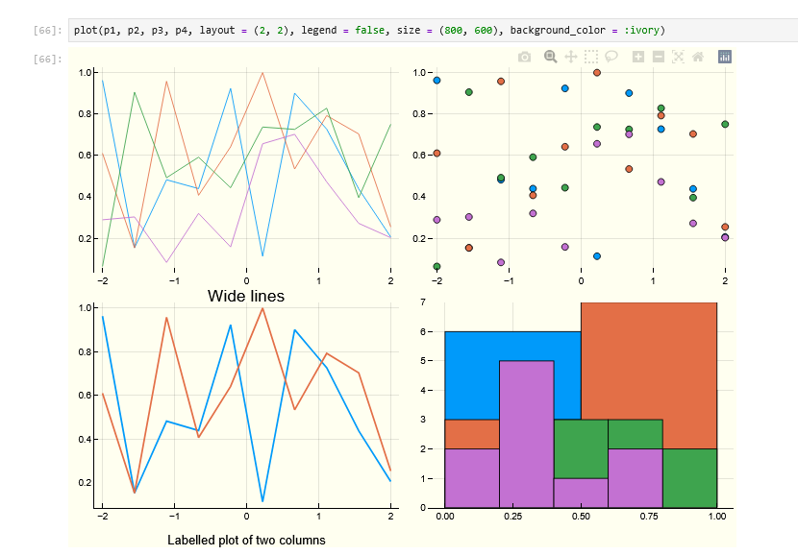
Рисунок 28 — image-50.png

Задания для самостоятельной работы (раздел 5.4)

Задание 5.4.1. Все типы графиков для sin(x)
Для функции sin(x) на отрезке [0, 2π] построены графики типов plot, scatter, sticks, step, bar, histogram, path, steppost и sticks с маркерами. Все графики выведены в одном окне:
x = range(0, 2π, length = 50)
y = sin.(x)
p1 = plot(x, y, title = "plot")
p2 = scatter(x, y, title = "scatter")
p3 = plot(x, y, seriestype = :sticks, title = "sticks")
p4 = plot(x, y, seriestype = :step, title = "step")
p5 = bar(x, y, title = "bar")
p6 = histogram(y, title = "histogram")
p7 = plot(x, y, seriestype = :path, title = "path")
p8 = plot(x, y, seriestype = :steppost, title = "steppost")
p9 = plot(x, y, seriestype = :sticks, marker = :circle, title = "sticks+marker")
plot(p1, p2, p3, p4, p5, p6, p7, p8, p9, layout = (3, 3), legend = false, size = (1000, 800))
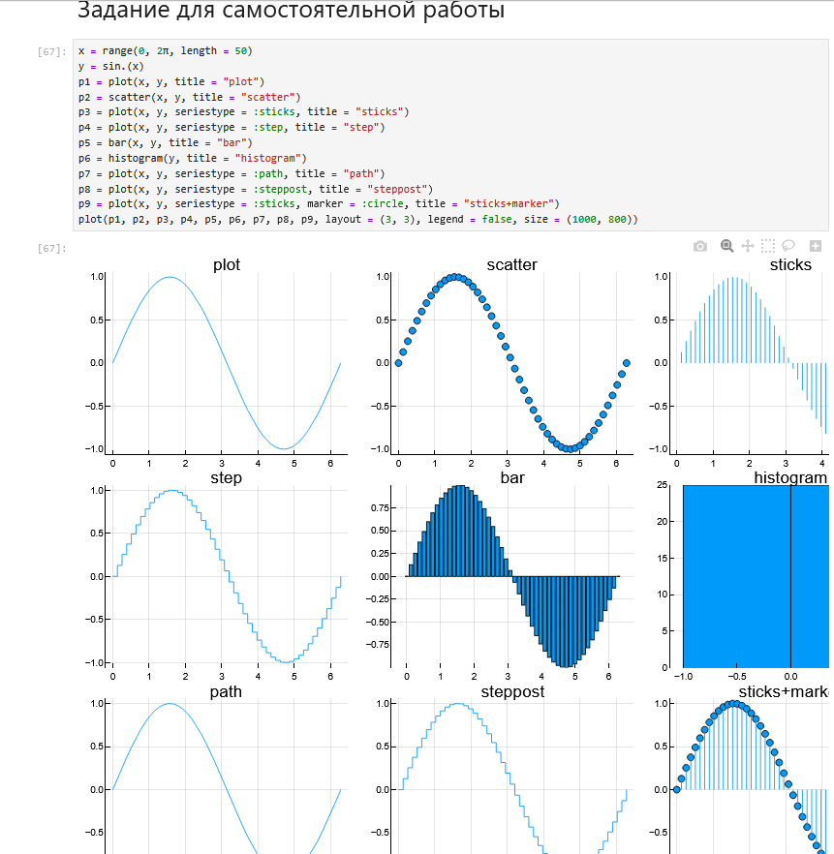
Рисунок 29 — image-51.png

Задание 5.4.2. Все варианты линий
Построены пять графиков sin(x) с типами линий solid, dash, dot, dashdot, dashdotdot, расположенных в одном окне:
styles = [:solid, :dash, :dot, :dashdot, :dashdotdot]
x = range(0, 2π, length = 50)
p = plot(layout = (length(styles), 1), legend = false, size = (700, 900))
for (i, s) in enumerate(styles)
plot!(p[i], x, sin.(x), linestyle = s, linewidth = 2, title = string(s))
end
p
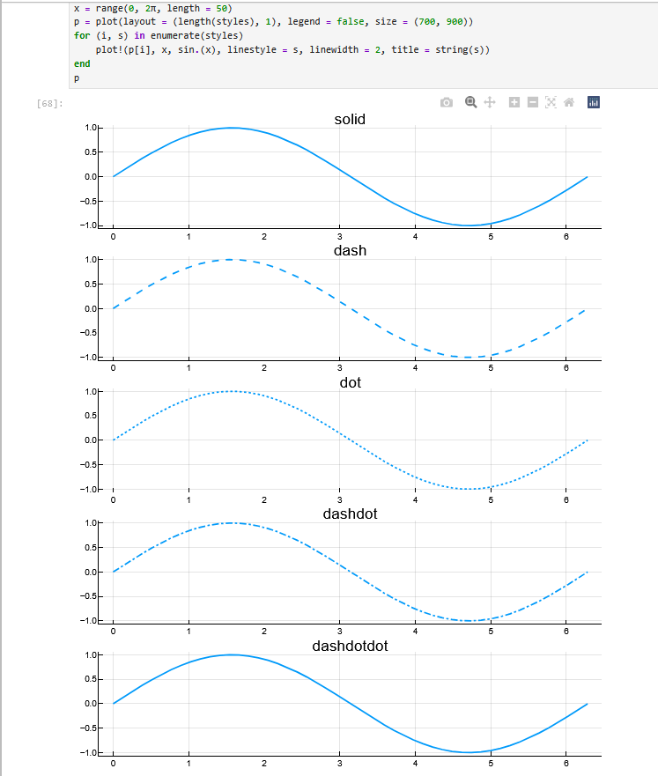
Рисунок 30 — image-52.png

Задание 5.4.3. График y = π·x²·ln(x)
Построен график функции y = π·x²·ln(x) с подписями осей, красной линией, рамкой :box, зелёным фоном вне области графика, шрифтом Arial, размером подписей 12 и шагом отметок 0.5 по оси x:
x = range(0.1, 5, length = 200)
y = π .* x.^2 .* log.(x)
plot(x, y,
xlabel = "x", ylabel = "y",
color = :red,
framestyle = :box,
background_color_outside = :green,
xtickfont = font(12, "Arial"), ytickfont = font(12, "Arial"),
guidefontsize = 12,
xticks = 0:0.5:5,
title = "y = π x² ln(x)")
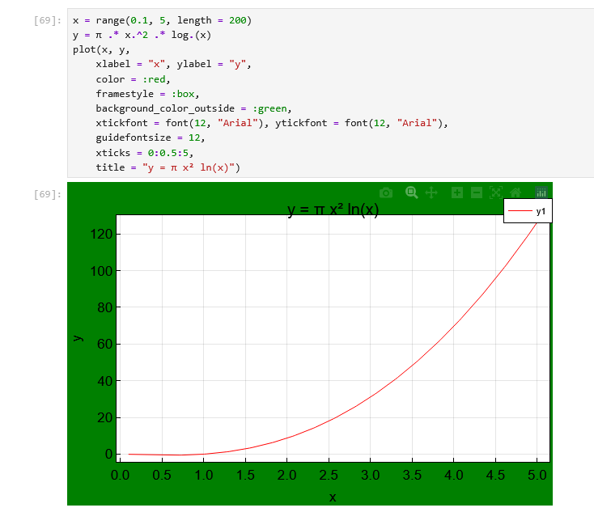
Рисунок 31 — image-53.png

Задание 5.4.5. Два графика одной функции
Построены графики y1 = πx и y2 = exp(x)·cos(x) на отрезке [3, 6] в одном окне с одной осью ординат, легендой и сеткой:
x = range(3, 6, step = 0.1)
y1 = π .* x
y2 = exp.(x) .* cos.(x)
plot(x, y1, label = "πx", color = :blue, legend = :topleft, grid = true)
plot!(x, y2, label = "exp(x)·cos(x)", color = :red)
Недостаток такого вывода: значения y2 достигают порядка 10², поэтому график y1 выглядит почти горизонтальным. Для сравнения масштабов удобнее использовать две оси ординат.
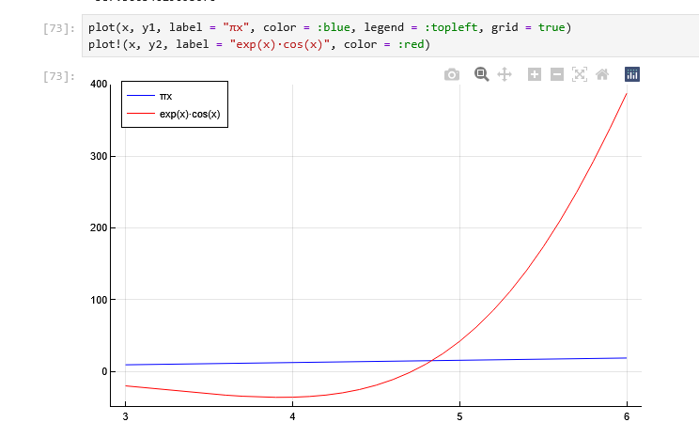
Рисунок 32 — image-54.png

Задание 5.4.6. Экспериментальные данные с погрешностями
Использованы 10 точек y = 2x + шум, зафиксирован генератор Random.seed!(2025), погрешность каждого измерения равна 0.8:
using Random
Random.seed!(2025)
x = collect(1:10)
y = 2 .* x .+ randn(10)
err = fill(0.8, 10)
scatter(x, y, yerr = err, label = "измерения", xlabel = "x", ylabel = "y",
title = "Экспериментальные данные")
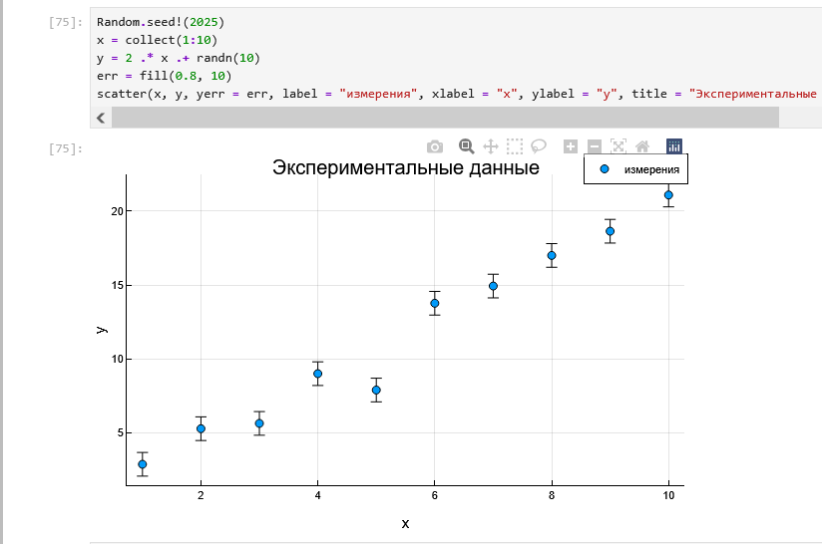
Рисунок 33 — image-55.png

Задание 5.4.7. Точечный график случайных данных
Построен точечный график 30 случайных точек в диапазоне [0, 1]:
x = rand(30); y = rand(30)
scatter(x, y, xlabel = "x", ylabel = "y", label = "случайные точки", title = "Точечный график")
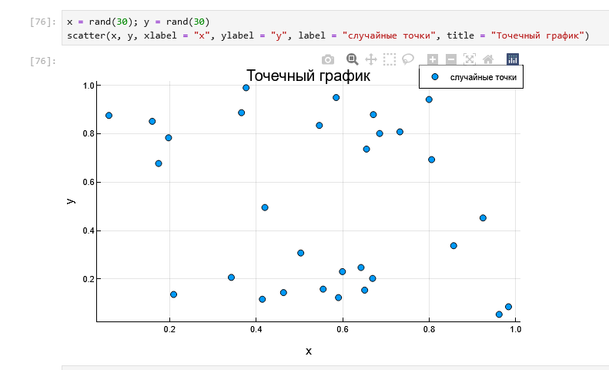
Рисунок 34 — image-56.png

Задание 5.4.8. Трёхмерный точечный график
Построен трёхмерный график 50 случайных точек с подписями осей:
x = rand(50); y = rand(50); z = rand(50)
scatter(x, y, z, xlabel = "x", ylabel = "y", zlabel = "z",
label = "точки", title = "3D точечный график")
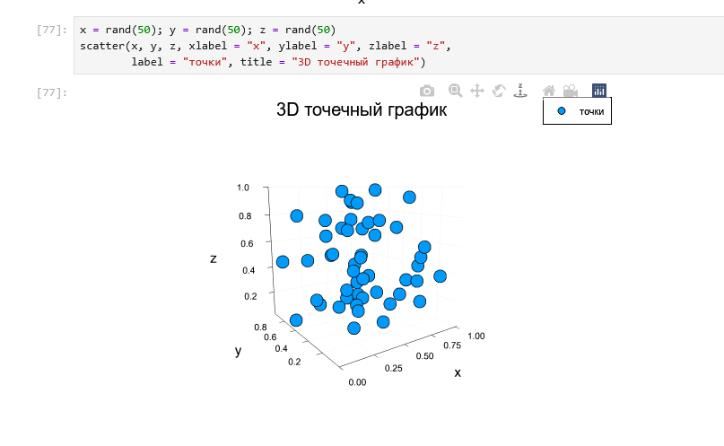
Рисунок 35 — image-57.png

Задание 5.4.9. Анимация синусоиды
Построена анимация функции sin(x + φ), где φ меняется от 0 до 2π в 60 кадрах. Анимация сохранена в файл sine.gif:
gr()
x = range(0, 2π, length = 200)
anim = @animate for φ in range(0, 2π, length = 60)
plot(x, sin.(x .+ φ), ylims = (-1.2, 1.2), label = "sin(x + φ)",
title = "φ = $(round(φ, digits=2))")
end
gif(anim, "sine.gif", fps = 20)
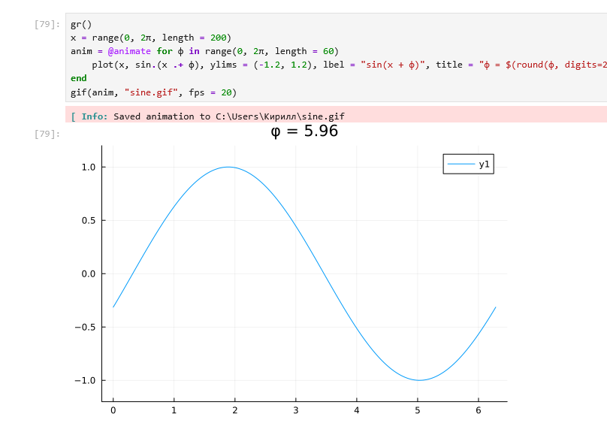
Рисунок 36 — image-58.png

Задание 5.4.11. Эпициклоида
Эпициклоида — кривая, которую описывает точка окружности радиуса r, катящейся по внешней стороне неподвижной окружности радиуса R. Параметр k = R/r. В работе использована стандартная параметризация:
$$x(t) = r(k+1)\cos t - r\cos((k+1)t), \qquad y(t) = r(k+1)\sin t - r\sin((k+1)t).$$
Для целого k = 3 при r = 1 построена кривая на отрезке t ∈ [0, 2π]:
gr()
r = 1; k = 3
t = range(0, 2π, length = 200)
x = r*(k+1)*cos.(t) .- r*cos.((k+1)*t)
y = r*(k+1)*sin.(t) .- r*sin.((k+1)*t)
plot(x, y, aspect_ratio = 1, legend = false, title = "Эпициклоида, k = $k")
Кривая имеет три выступа, что соответствует k = 3.
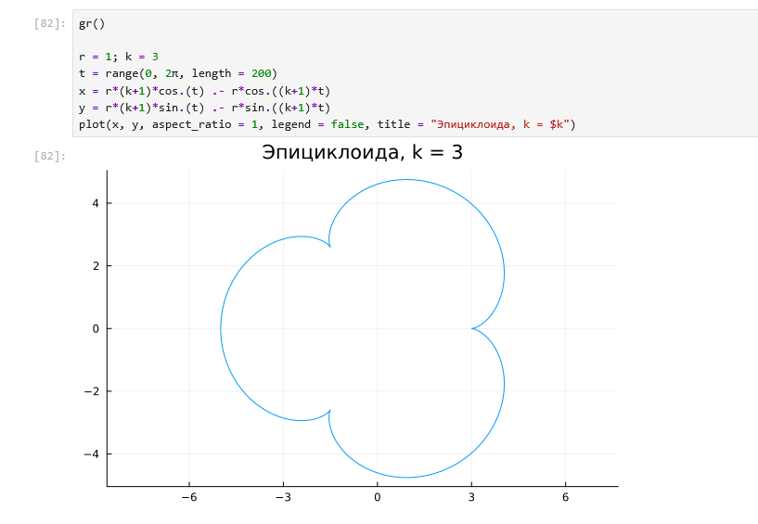
Рисунок 37 — image-59.png

Выводы
В ходе работы освоены пакеты Julia для построения графиков: Plots с бэкендами gr и pyplot, а также пакеты Statistics и Distributions. Изучены опции оформления графиков, точечные и трёхмерные графики, полярные и параметрические кривые, поверхности, линии уровня, векторные поля, погрешности, гистограммы и подграфики. Выполнены задания 5.4.1–5.4.3, 5.4.5–5.4.9 и 5.4.11.

